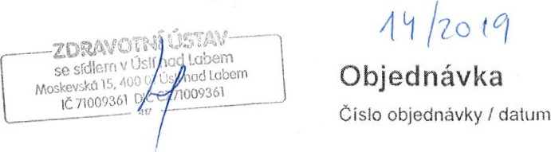
Objednavatel
LB MINERALS, s r o
Tovární 431
330 12 Horní Bříza
Česká republika
Tel ++420 378 071 1 11
IC 27994929 Dič CZ27994929
Bank.spoj: 8010-0304232513 / 0300
Internet. www.lb-minerals.cz
Kontaktni osoba: Veronika Mičundová
Tel: +420 378 072 287
E-Mail:Veronika.Micundova@cz.lasselsberger.com
Dodejte do:
LB MINERALS, s.r.o.
LB MINERALS CZ
Tovární 431
330 12 Horní Bříza
Plat.podm.: 30 dnů ode dne vystavení
Váženi,
ZUCRPO@25KFB
4500674811 MN8 /
Dodavatel
Zdravotní ústav se sídlern v Ústí nad Labem pracovišté Plzeň 17. listopadu 1926/1
301 00 Plzeň - Jižní Předměstí
Vaše číslo dodavatele u nás: ECZ1037600
Termín dodávky Měsíc 12.2019
Měna: CZK

posíláme Vám celoroční objednávku na rok 2019:
Pol. | Materiál(internĺ kód)  Obj.množství | Popis(označení)  TJ Cena za jednotku | Šarže  Hodnota netto
00010 | SMN.S 5130_01  1 ,OOO  na základě jednotlivých | zkoušky + protokoly Jedn.výk.  e-mailových či telefonických odvolávek pana Ing. Pelikána a pani Ing. Soukupové
Dodací podmínky kontaktní osoba pro LBM:
Ing. Jitka Soukupová, vedoucí manažer jakosti
LB MINERALS, s.r.o.,
Tovární 431
330 12 Horní Bříza
T: +420 378 072 256 M: +420 724 112 185
Jitka.Soukupova@cz.lasselsberger.com

Povinnou náležitosti každé faktury je číslo objednávky kupujiciho. Bez této identifikace bude faktura vrácena zpět dodavateli. Potvrzenoł objednávku vraťte obratem na výše uvedenou adresu, Potvrzeni objednávky je podmínkou pro uzavřeni kupní smlouvy. Adresa pro elektronické zasíláni faktur: fakturylbm@cz.lasselsberger.com
Za dodavatele
LB MINERALS, s.r.o. zapsaná v obchodním rejstříku Krajského soudu v Plzni, oddíl C, vlož
soumai:
Ibercziková Lenka
OLS Plzeň Strana: 1

